Отчет по мероприятиям, посвященных Декаде родного языка в 2023 году

№  п/п | ОО | Наименование мероприятия | Дата и место  проведения | Краткая информация об итогах мероприятия (указать кто был из гостей) | ФОТО с мероприятия
1 | МБОУ «Елантовская ООШ» НМР РТ | Музейный урок памяти поэта Мусы Джалиля | 15.02.2023 | Музейный урок памяти поэта Мусы Джалиля для учащихся 4-6 классов | 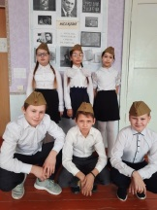  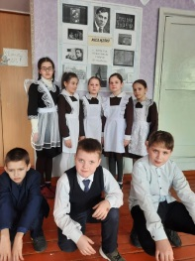
2 | МБОУ «Елантовская ООШ» НМР РТ | Постановка татарской народной сказки "Тавык, тычкан, кертлек" учащимися 5 класса перед начальными классами с последующим награждением активных участников Декады родного языка | 20.02.2023 | На мероприятии присутствовали учащиеся начальных классов с классными руководителями и родителями | 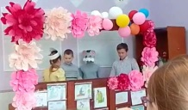  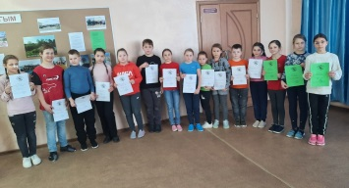
3 | МБОУ «Елантовская ООШ» НМР РТ | Конкурс рисунков "По страницам любимых сказок" и поделок "Орнаменты в одежде" в рамках Недели родного языка. | 18.02.2023 | Конкурс рисунков "По страницам любимых сказок" и поделок "Орнаменты в одежде" в рамках Недели родного языка. Учащиеся 1-6 классов приняли активное участие в конкурсе. | 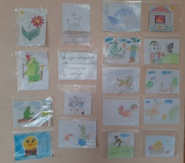  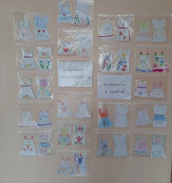  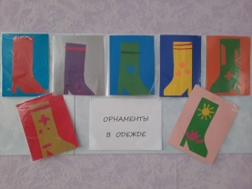  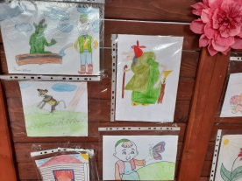

ЗДВР: Лушнова Р.В.,89172817426

